ГБУ ДПО  САНКТ-ПЕТЕРБУГСКАЯ АКАДЕМИЯ ПОСТДИПЛОМНОГО ПЕДАГОГИЧЕСКОГО ОБРАЗОВАНИЯ | ГБУ ИМЦ  ВЫБОРГСКОГО  РАЙОНА  САНКТ-ПЕТЕРБУРГА | ГБОУ ШКОЛА № 97  ВЫБОРГСКОГО РАЙОНА  САНКТ-ПЕТЕРБУРГА | ГБОУ ШКОЛА № 558  ВЫБОРГСКОГО РАЙОНА  САНКТ-ПЕТЕРБУРГА

Информационное письмо
о проведении Городских дистанционных методических чтений
«Развивающий потенциал школьного краеведения»

С 27 февраля по 03 марта 2017 года в Санкт-Петербурге пройдут ежегодные Городские дистанционные методические чтения, посвященные вопросам краеведческого образования школьников. Чтения организуются кафедрой культурологического образования Санкт-Петербургской академии постдипломного педагогического образования, Информационно-методическим центром Выборгского района Санкт-Петербурга, ГБОУ школами №№ 97 и 558 Выборгского района Санкт-Петербурга. К участию приглашаются учителя начальной и основной школы, педагоги отделений и учреждений дополнительного образования школьников, занимающиеся краеведческим образованием учащихся.
Тема чтений этого года – «Развивающий потенциал школьного краеведения».
Федеральные государственные образовательные стандарты (ФГОС) задают новые ориентиры для развития краеведения как направления общего образования. Обозначенные во ФГОС образовательные результаты («портрет выпускника»), среди которых важнейшее значение имеет такая личностная характеристика учащегося как «любящий свой край и свое Отечество, … уважающий свой народ, его культуру и духовные традиции», заставляют педагогическое сообщество трансформировать свои взгляды на миссию школьного краеведения. В настоящий момент краеведение все чаще рассматривается учеными и педагогами-практиками в качестве «инструмента» развития локальной (региональной) идентичности ученика. Создание условий для воспитания горожанина, не только знающего историю своего края и понимающего ценности региональной культуры, но и переживающего чувство территориальной принадлежности иощущающего себя частью локального сообщества, – цель «нового краеведения».
Именно поэтому в центре Городских дистанционных методических чтений находится проблема поисков новых форматов краеведческого образования, которые способствуют территориальной самоидентификации школьников (становлению чувства «Я – петербуржец»). Как педагог может помочь ученику осознать свою локальную (региональную) идентичность? Что необходимо поменять в организационно-педагогических условиях краеведческой работы со школьниками? Как трансформируется содержание краеведческого образования, если оно нацелено на поддержание и развитие территориальной самоидентификации личности? Какие педагогические методы и образовательные технологии «работают» с локальной идентичностью? С помощью каких диагностических методик учитель может выявить указанный образовательный результат? Вот круг вопросов, над которыми организаторы предлагают участникам поразмышлять.
Цель дистанционных методических чтений «Развивающий потенциал школьного краеведения» – представление и обобщение передового педагогического опыта по развитию у школьников локальной идентичности (чувства территориальной принадлежности) в условиях реализации различных форматов (моделей) краеведческого образования.

Методические чтения предполагают заочное участие, т.е. представляют собой размещение в открытом доступе в сети Интернет на сайте методического объединения учителей истории и культуры Выборгского района http://kraevedenie.shko.la авторских методических разработок по краеведению в форме конспекта, сценария или технологической карты.
Обязательными компонентами методической разработки являются:
- Заголовок, в котором указывается автор методической разработки и ее название.
- Пояснительная записка, в которой указывается адресат образовательного мероприятия (учащимся какого класса и какого типа ОУ предназначено), место данного занятия в общем учебном процессе (когда и где проводится, как связано с общей образовательной программой), цель (для чего данное мероприятие проводится?), прогнозируемые образовательные результаты и необходимые организационно-педагогические условия (или специфика организации данного занятия).
- Ход образовательного мероприятия (пошаговое описание организации деятельности школьников, с обязательным указанием таких этапов как «этап совместного целеполагания» и «этап совместной рефлексии» итогов занятия).
Методическая разработка по желанию самого автора также может содержать Приложение, в котором размещаются различные информационные, дидактические, иллюстративные и иные материалы.

Методическая разработка должна соответствовать одной из проблемных секций чтений, в основу которых положены различные «форматы» краеведческого образования:

Секция 1. Школьный урок истории и культуры Санкт-Петербурга
В рамках данного направления чтений принимаются к публикации на сайте и обсуждению разработки (конспекты, технологические карты) уроков истории и культуры Санкт-Петербурга, нацеленных на развитие у школьников чувства территориальной принадлежности.

Секция 2. Краеведческие модули в дисциплинах федеральной части базового учебного плана
На секции представляются методические разработки, иллюстрирующие примеры фрагментарного изучения школьниками природного и культурного наследия Санкт-Петербурга в рамках различных уроков (история, география, литература, музыка, химия и пр.). Методическая разработка одного автора должна включать в себе описание не менее 3-х фрагментов уроков с краеведческим компонентом (т. е. представлять цикл или систему), в рамках освоения которого учащиеся могут осознать свою локальную (региональную) идентичность.

Секция 3. Культурные практики в школе
На секции представляются методические разработки различных культурных практик (культурно-образовательных и социальных проектов, образовательных событий, акций и пр.), которые касаются формирования у школьников локальной (региональной) идентичности в процессе освоения природного и историко-культурного наследия Санкт-Петербурга и реализуются в рамках реализации программ внеурочной деятельности, программ воспитания и социализации, а также дополнительного образования школьников.

Технические требования к оформлению методических разработок:
Принимаются методические разработки, соответствующие проблематике чтений, объемом не более 3 страниц (без Приложения), выполненные как индивидуально, так и авторскими коллективами с количеством участников не более 2-х человек.
Работы должны быть выполнены в редакторе Microsoft Word: ориентация листа – книжная, формат А4, поля по 2 см по периметру страницы, шрифт Times New Roman, размер шрифта для всей статьи, кроме таблиц – 14 пт, размер шрифта для таблиц – 12 пт, междустрочный интервал – одинарный, выравнивание по ширине страницы, абзацный отступ – 1 см (без использования клавиш «Tab» или «Пробел»).
Страницы НЕ нумеруются. Использование в тексте разрывов страниц НЕ допускается.
Указанные параметры настраиваются следующим образом:
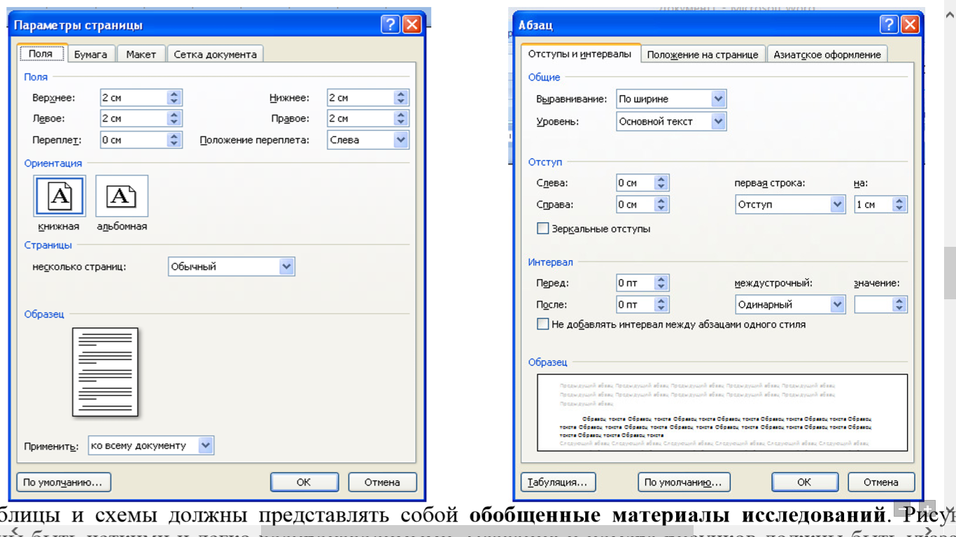

Таблицы и схемы должны представлять собой обобщенные материалы. Рисунки должны быть четкими и легко воспроизводимыми. Названия и номера рисунков должны быть указаны под рисунками, названия и номера таблиц – над таблицами. Таблицы, схемы, рисунки и формулы не должны выходить за пределы указанных полей.
Список литературы обязателен: минимум – 3 источника. Оформляется в соответствии с ГОСТ Р 7.0.5-2008 в алфавитном порядке.
Пример оформления списка литературы:
1. Березовин Н.А. Основы психологии и педагогики: учеб.пособие. – Мн.: Новое знание, 2004. – 336 с.
2. Мижериков В.А., Юзефавичус Т.А. Введение в педагогическую деятельность: учеб.пособие. – М.: Педагогическое общество России, 2005. – 352 с.
3. Сабиров В.Ш. Предмет философии образования // Сибирский учитель. – 2004. – № 6. [Электронный ресурс]. – Режим доступа: http://www.sibuch.ru/article.php?no=317.
Приложение к методической разработке может содержать презентации и другие материалы. Возможно предоставление УМК в виде архивов zip, объемом не более 10 Мб.

На сайте публикуются только методические разработки, получившие положительное заключение Экспертного совета чтений. Состав экспертного совета – см. в Приложении № 1.
Авторы методических материалов, размещенных на сайте чтений, получают программу Дистанционных методических чтений и сертификат участника с выступлением городского уровня.

Контрольные даты:
Прием заявок – до 15 февраля 2017 года (включительно)
Прием материалов – до 26 февраля 2017 года (включительно)
Размещение материалов на сайте – 02-03 марта 2017 года
03 марта 2017 года на сайте http://kraevedenie.shko.la (в рубрике «Дистанционные методические чтения ««Развивающий потенциал школьного краеведения») состоится интернет форум по обсуждению проблем, затронутых на дистанционных чтениях. Участие в интернет форуме для авторов статей обязательно.

УСЛОВИЯ УЧАСТИЯ:
Для участия в Дистанционных методических чтениях необходимо:

Оформить онлайн заявку на сайте: http://kraevedenie.shko.la (в рубрике «Дистанционные методические чтения «Развивающий потенциал школьного краеведения»

https://sites.google.com/a/shko.la/kraevedenie/gorodskie-distancionnye-metodiceskie-ctenia-razvivausij-potencial-skolnogo-kraevedenia

- При успешном заполнении заявки Вы увидите следующий текст: «Благодарим за успешное заполнение формы».
Коллеги! Будьте внимательны, заполняя заявку. Перед отправкой материалов еще раз проверьте, пожалуйста, правильность написания фамилии, имени, отчества, номера (наименования) ОУ. Указывайте существующий адрес электронной почты, так как все уведомления будут приходить Вам именно на этот адрес.
- В течение 24 часов на указанный Вами при заполнении заявки электронный адрес придет уведомление о необходимости выслать материалы. Материалы высылаются на адрес: betolya@mail.ru. В теме письма необходимо написать «Дистанционные методические чтения _ФИО_ОУ» (ФИО указываются полностью, ОУ можно указать только номер или наименование).
- В случае необходимости внести в материалы, присланные для Дистанционных методических чтений, содержательные и/или технические правки автору направляются замечания и предложения.

Контактная информация организаторов:
Беткова Ольга Игоревна: betolya@mail.ru
Шейко Наталия Геннадьевна: т. 764-84-01; culturology@mail.ru (кафедра культурологического образования СПб АППО)

Приложение № 1.

Экспертный совет дистанционных методических чтений:

- Беткова Ольга Игоревна – методист ИМЦ Выборгского района по истории и культуре Санкт-Петербурга, учитель истории и культуры Санкт-Петербурга, педагог дополнительного образования ГБОУ школы № 97 Выборгского
- Коробкова Елена Николаевна – канд. пед. наук, доцент, заведующий кафедрой культурологического образования СПб АППО
- Лаврова Елена Юрьевна – учитель истории, педагог дополнительного образования ГБОУ школы № 97 Выборгского района
- Новикова Ирина Львовна – заместитель директора по учебно-воспитательной работе ГБОУ школы № 97 Выборгского района
- Певзнер Юлия Феликсовна – заместитель директора по научно-методической работе, методист ГБОУ школы № 558 Выборгского района, учитель истории и культуры Санкт-Петербурга
- Рапопорт Анна Денисовна – канд. пед. наук, доцент кафедры культурологического образования СПб АППО
- Филиппов Максим Анатольевич – директор ГБОУ школы № 558 Выборгского района, учитель географии
- Храбрая Марина Николаевна – директор ГБОУ школы № 97 Выборгского района
- Шейко Наталия Геннадьевна – канд. пед. наук, доцент кафедры культурологического образования СПб АППО
- Школа Елена Олеговна – канд. пед. наук, директор ИМЦ Выборгского района

